생산의뢰서(Project용)
Work Travel Card(Rev.0.0)

[수주/발행정보]
 |  |  |  |  |  |  |  |  |  |  |  |  | 작 성 |  | 검 토 | 승 인
제조번호 |  |  | AY21-037E |  |  |  | 제품군 |  |  |  | AH-특수가열
모델번호 |  |  |  |  |  |  | 수주(계약)번호 |  |  |  | P21-024
부서/작성자명 |  |  | 영업1팀 / 배성휘 |  |  |  | 작성/배포일자 |  |  |  | 2021.02.23
납기(출고)요청일자 |  |  | 2021.03.29(고객사레포트작서완료기준)  2021.03.22(고객요청:제작완료기준) |  |  |  | Project명 |  |  |  | (AS)_유상_인버터_2021_엠에스오토텍_핫스탬핑 패치 가열 Test
[고객사 정보]
고객사명 |  | 엠에스오토텍 |  |  |  | 주소 |  | 경기 안양시 동안구 학의로 282
부서/담당자명 |  | 박재형 연구원 |  |  |  | 연락처 |  | TEL. |  | 별도공지
 |  |  |  |  |  |  |  | HP. |  | 010-2713-8102
 |  |  |  |  |  |  |  | E-MAIL |  | 별도공지
납품/설치장소 |  | 피에스텍 사내Test
[제작 및 구입품 내역]
No | 품명 |  |  |  | 규격 |  |  |  | 수량 |  |  | 단위 |  | 비고
1 | Inverter Power Supply |  |  |  | 지원 |  |  |  | 1 |  |  | Set
2 | Coil ASS’Y |  |  |  |  |  |  |  | 1 |  |  | Set
3 | Power Cable |  |  |  | 지원 |  |  |  | 1 |  |  | Set
4 | Test작업지원 |  |  |  |  |  |  |  | 1 |  |  | Lot
기타사항/첨부자료

[부서별 담당자/제작일정]
부서 | 담당자 | 담당업무 | 예정일 | 완료일
영업 |  | 생산의뢰서 배포
영업 |  | 시작회의
생산 |  | 설계유무 겸토 → 설계요청(연구소/설계)
생산 |  | 공정표작성 및 진행 관리(설계/구매/자재)
연구소 |  | 사양설계
전장설계 |  | 전장설계/출도/구매품의
기구설계 |  | 구매사양서작성/구매품의/외주품(품질/공정)관리
구매 |  | 구매발주/입고/일정관리
생산 |  | 제작/조립
생산 |  | 사내시운전
품보 |  | 성능검사/품질검사/출고검사/성적서 발행
생산 |  | 출고
영업 |  | 납품처리
생산 |  | 설치/시운전

제작 사양서

제조번호 | AY21-024E
설비명 | (AS)_유상_인버터_2021_엠에스오토텍_핫스탬핑 패치 가열 Test
Model
Date | 2021. 02. 23

부서명 | 성명 | 일자 | 확인란
영업
연구소
전장/기구설계
생산
구매
품보

사양서
1. 일반사항
  - 설비 개요
본 사양서는 핫스탬핑 라인의 공정개선을 위한 Test내용을 포함한다.
전체 가열 소재에 덧붙여진(용접) 패치부분을 예비가열(500도 상당) 하여 전체적인 핫스탬핑 라인의 생산속도를 개선하기 위한 Test이다.

Test 주요항목
- 가열소재의 가열 패턴
  - 열화상 카메라를 통한 가열패턴 촬영/저장/전달
- 목표온도까지의 시간 및 적용KW
  - 촬영동상 상에서 시간측정 & KW기록/전달
- 가열 후 & 가열 중 열변형의 상태와 변형정도 측정
  - 다각도 동영상(소재측면촬영+스케일부착 촬영)촬영 및 제공
- 공급범위는 전용 코일의 제작, Inverter Power Supply지원, 출력케이블 지원, 냉각장치지원, 1차전원 등 Test전반에 관련한 지원이다.

  - 설비 사양 요약
    - 설비명 : 핫스탬핑 패치 Test
    - 설치 장소&목적 : 피에스텍 사내 & Test
    - 전원장치 : 사내보유150KW설비 활용
    - 가열방식 : TF Coli, 정지가열
    - 수량 : 1 식

  - 제품 정보
    - 소재 정보
- 소재 명칭 : 핫스탬핑 패치
- 재질 : 탄소강
- Size : 190*210*1.6t & 300*190*1.6t
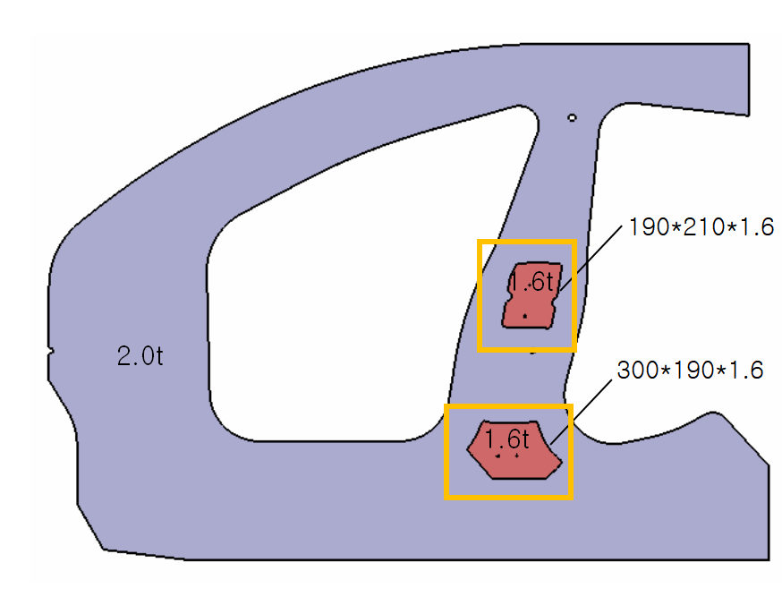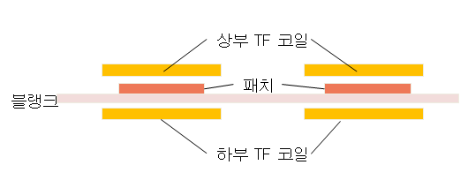
    - 가열 기준
- 가열 구간 : 패치부
- 가열 온도 : 500℃ 전후
- 생산 속도 : 5sec or 4sec

  - 제출서류
    - 코일승인도면 계약 후(승인반환 1부 포함) 1부 CAD File
    - 측정 동영상 납품 후 3부 서면

  - 적용 규격
각 부품의 설계, 제작, 시험 및 설치공사에 대해서는 다음의 규격 준하는 것으로 한다.
한국 공업 표준 규격 KS, JIS, ISO
귀사 지정 규격 : 승인도 제출 전 제시

  - 도장 색
해당사항 없음.

  - 사전검수
단납기인 관계로 생략합니다.

  - 최종 검수
조건 : 고객입회 하에 진행
고객사가 준비한 소재의 가열Test
장소 : 피에스텍 사내
일정 : 양사 협의 하에 결정.

  - Test Sample 공급
사내 시운전, 사전 검수 및 최종 검수 자재는 고객사에서 무상 공급하는 것으로 한다.

  - 포장 및 운송
      - 제작코일에 한하여 고객에게 공급합니다.
운송 사양 : 국내 운송 기준
일반 포장 : 우천을 고려한 포장(Non-Wooden Packing)
일반 운송 : 일반 트럭 운송 및 하차

  - 납품설치 및 시운전
해당사항없음.

    - 당사 작업 범위
      - Test을 위한 제반 사항
사양서(상세)

  - 설비 & 서비스 구성

No | 품명 | 규격 | 수량 | 단위
1 | Inverter Power Supply | 100kw-5~8khz상당 예상 | 1 | Set
2 | Coil ASS’Y |  | 1 | Set
3 | Power Cable |  | 1 | Set
4 | Test작업지원 |  | 1 | Lot

  - 공급사양 상세내역
    - Inverter Power Supply
- 출력 : Max. 100KW/5~8KHz * 1대
- 입력 전압 : 피에스텍 사내설비활용
- 냉각 방식 : 피에스텍 사내설비활용
- 출력 조정 범위 : 10% ~ 100%

    - DIW Cooling System (피에스텍 사내설비 활용)

    - Control System (On/Off 수동조작)

    - Coil ASS’y
- TF coil, 상/하 커플구조, 패치2개소 별도가열이나, 출력은 동일출력
- 수량 : 총4ea = 1set
- 상/하 coil의 Gap를 수동으로 조정가능 할 것.
Gap조절을 위한 기구장치는 피에스텍 제공
- 냉각 방식 : 수냉식

    - Power Cable(피에스텍 사내설비 활용)
- 냉각방식 : 공냉식
- 용량 : 100KW 상당

3 공급구분(Scope of Supply)
No | Items | Q’ty | Scope of Supply |  |  |  |  | Remarks
No | Items | Q’ty | BE | BD | DD | SUP | ER | Remarks
1 | Inverter Power Supply | 1 set | S | S | S | S | S | 지원품목
2 | Coil ASS’Y | 1 set | S | S | S | S | S | 공급품목
3 | Power Cable | 1 set | S | S | S | S | S | 지원품목
4 | Test작업지원 | 1 set | S | S | S | S | B,S | 지원품목
5 | Utility | 1 set | S | S | S | S | B,S | 지원품목
BE : Basic Engineering BD : Basic Design DD : Detail Design
SUP: Supplying ER : Erection S : Supplier(PSTEK) B : Buyer

